COMPETITION
JEFF CHALLENGE

Le 03/04 Juin 2023
A l’Ecole de Parachutisme de Vannes-Bretagne

Dossier inscription

INSCRIPTION EQUIPE
A remplir par le responsable de l’équipe

Nom de l’Equipe
Nom du responsable
Contact Téléphonique
Contact Mail

Composition de l’Equipe
Nom – Prénom | Licence |  | Club

NB : Souhaitez – vous une facture à l’issue de la compétition : OUI NON (Entourer votre choix)

Clôture inscription de la compétition le 28/05/2023

TARIF SAUTS : PA 21 € 1000 m
HEBERGEMENT :
- Possibilité à l’école 10 € la nuitée par personne
- Camping sur place gratuit
- Camping-car / Camion 5 € par jour par personne
RESTAURATION :
Pour les repas du midi, vous avez la possibilité d’utiliser la cuisine équipée de l’école.
- Samedi soir 15 € (apéro offert)
Merci de réserver vos repas avant le 28 mai
(voir fiche jointe à nous retourner – indiquer le nombre de personnes)
FICHE INSCRIPTION REPAS ET HEBERGEMENT
Nom Equipe ou Individuel :
 | SOIR
SAMEDI 15/04 | Nombre de personnes ____ x 15 € = ______
Merci de réserver votre hébergement en chambre au préalable par téléphone (places limitées)
Moyen de paiement : Carte Bancaire – Chèques – Espèces – Chèques vacances – Coupons sport
REGLEMENTS & SECURITE
La compétition se déroulera en se référant aux règlements sportifs suivants :
- Règlement FFP 2023
- Règlement F.A.I. 2023
Ces textes sont disponibles sur www.ffp.asso.fr

MOYENS AERIENS
1 CESSNA CARAVAN 15 PLACES
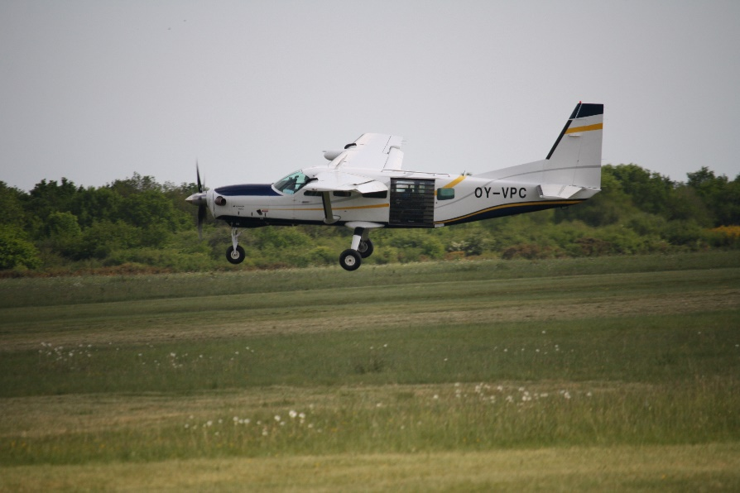
PROGRAMME
Directeur de Compétition : Jean-Noël HARDOUIN (Directeur Technique de l’EPSVB)
Représentant Fédéral : Marie COADIC (Président de la Ligue de Bretagne)
Chef Juge : Amadou LEYE
Accueil/Secrétariat : Lucie MALRY

Samedi 03 Juin :
Accueil des compétiteurs à partir de 8 h 30
Briefing 9 h 00
Début compétition à l’issue

Dimanche 04 Juin :
8H30 : Briefing sécurité
9 h 00 : Reprise compétition

